FIZIKOS ILGALAIKIO PLANO RENGIMAS
Dėl ilgalaikio plano formos susitaria mokyklos bendruomenė, tačiau nebūtina siekti vienodos formos. Skirtingų dalykų ar dalykų grupių ilgalaikių planų forma gali skirtis, svarbu atsižvelgti į dalyko(-ų) specifiką ir sudaryti ilgalaikį planą taip, kad jis būtų patogus ir informatyvus mokytojui, padėtų planuoti trumpesnio laikotarpio (pvz., pamokos, pamokų ciklo, savaitės) ugdymo procesą, kuriame galėtų būti nurodomi ugdomi pasiekimai, kompetencijos, sąsajos su tarpdalykinėmis temomis. Pamokų ir veiklų planavimo pavyzdžių galima rasti Fizikos bendrosios programos (toliau – BP) įgyvendinimo rekomendacijų dalyje Veiklų planavimo ir kompetencijų ugdymo pavyzdžiai. Planuodamas mokymosi veiklas mokytojas tikslingai pasirenka, kurias kompetencijas ir pasiekimus ugdys atsižvelgdamas į konkrečios klasės mokinių pasiekimus ir poreikius. Šį darbą palengvins naudojimasis Švietimo portale pateiktos BP atvaizdavimu su mokymo(si) turinio, pasiekimų, kompetencijų ir tarpdalykinių temų nurodytomis sąsajomis.
Kompetencijos nurodomos prie kiekvieno pasirinkto koncentro pasiekimo:
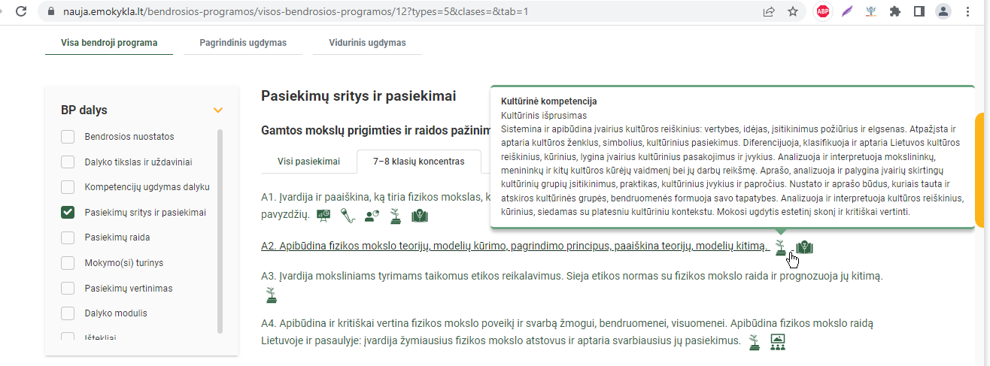
Spustelėjus ant pasirinkto pasiekimo atidaromas pasiekimo lygių požymių ir pasiekimui ugdyti skirto mokymo(si) turinio citatų langas:
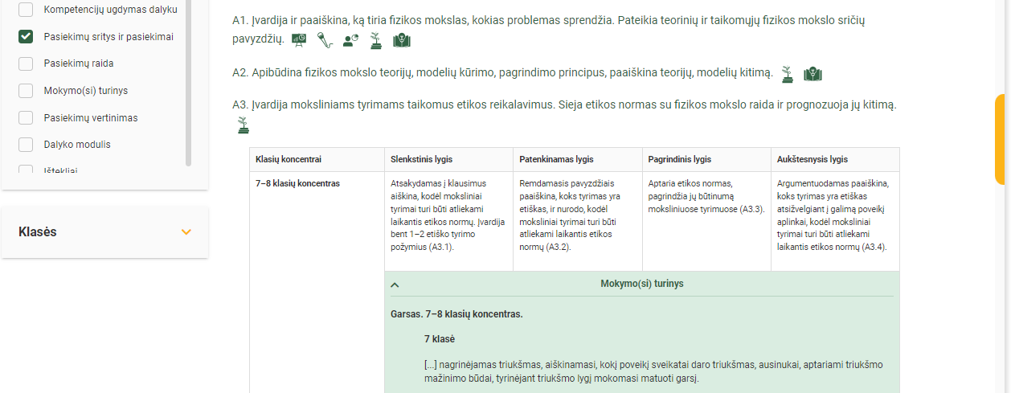
Tarpdalykinės temos nurodomos prie kiekvienos mokymo(si) turinio temos. Užvedus žymeklį ant prie temų pateiktos ikonėlės atsiveria langas, kuriame matoma tarpdalykinė tema ir su ja susieto(-ų) pasiekimo(-ų) ir (ar) mokymo(si) turinio temos(-ų) citatos:
Pateiktame ilgalaikio plano pavyzdyje nurodomas preliminarus 70-ies procentų Bendruosiuose ugdymo planuose dalykui numatyto valandų skaičiaus paskirstymas:
- stulpelyje Mokymo(si) turinio tema yra pateikiamos BP temos;
- stulpelyje Tema pateiktos galimos pamokų temos, kurias mokytojas gali keisti savo nuožiūra;
- stulpelyje Val. sk. yra nurodytas galimas nagrinėjant temą pasiekimams ugdyti skirtas pamokų skaičius. Daliai temų valandos nurodytos intervalu, pvz., 1–2. Lentelėje pateiktą pamokų skaičių mokytojas gali keisti atsižvelgdamas į mokinių poreikius, pasirinktas mokymosi veiklas ir ugdymo metodus;
- stulpelyje 30 proc. mokytojas, atsižvelgdamas į mokinių poreikius, pasirinktas mokymosi veiklas ir ugdymo metodus, galės nurodyti, kaip paskirsto valandas laisvai pasirenkamam turiniui;
- stulpelyje Galimos mokinių veiklos pateikiamas veiklų sąrašas yra susietas su BP įgyvendinimo rekomendacijų dalimi Dalyko naujo turinio mokymo rekomendacijos, kurioje galima rasti išsamesnės informacijos apie ugdymo proceso organizavimą įgyvendinant atnaujintą BP.

FIZIKOS ILGALAIKIS PLANAS 10 (II gimnazijos) KLASEI
Bendra informacija:
Mokslo metai _______________
Pamokų skaičius per savaitę ____
Vertinimas: ____________________________________________________________________________________ _____________________________________________________________________________________________________________________________________________________________________________________________________________________________________________________________

Mokymo(si) turinio tema | Tema | Val.  sk. | 30 proc. | Galimos mokinių veiklos
Mechaniniai svyravimai | Mechaniniai svyravimai ir juos apibūdinantys dydžiai. | 4–5 |  | Tiriamasis darbas „Prie siūlo prikabinto rutuliuko ir spyruoklinės svyruoklės svyravimus apibūdinančių dydžių nustatymas“.  Svyruojančio kūno koordinatės nuo laiko grafikų braižymas ir analizė.  Uždavinių sprendimas.
 | Matematinė svyruoklė. | 2 |  | Matematinės svyruoklės svyravimų periodo priklausomybės nuo svyruoklės ilgio tyrimas.  Uždavinių sprendimas
Mechaninės bangos | Bangų rūšys. | 3–4 |  | Išilginių ir skersinių bangų modeliavimas.  Uždavinių sprendimas.
 | Bangų savybės. | 2–3 |  | Vaizdo medžiagos peržiūra ir aptarimas Ripple Tank, showing superposition, constructive and destructive interference.  Wave Interference  Akustinio rezonanso modeliavimas ir stebėjimas  Rezonansas, vaizdo medžiagos peržiūra ir aptarimas Įdomioji inžinerija: kodėl griūna tiltai?  Pranešimo apie žemės drebėjimą Lietuvoje ar seisminėse srityse (Japonijoje, JAV, Italijoje, Indonezijoje) parengimas.
Nuolatiniai magnetai | Nuolatiniai magnetai. | 1–2 |  | Aptariama nuolatinio magneto sandara;  Eksperimentuojant su metalo drožlėmis, stebimos magnetinio lauko linijos.  Projektas „Nuolatiniai magnetai taikymas“.
 | Žemės magnetinis laukas. | 1 |  | Pasitelkiant simuliaciją aptariama Žemės magnetinių polių padėtis, magnetinis laukas, jo svarba gyvybei Žemėje:  https://interactives.ck12.org/simulations/physics/field-lines/app/index.html?lang=en&referrer=ck12Launcher&backUrl=https://interactives.ck12.org/simulations/physics.html  Projektas „Žemės ir kitų planetų magnetiniai laukai“.
Elektros srovės magnetinis laukas. | Elektros srovės magnetinis laukas. | 3–4 |  | Pasitelkiant simuliaciją nagrinėjamas elektros srovės magnetinis laukas, dešinės rankos taisyklė.  Eksperimentuojant su metalo drožlėmis, stebimos magnetinio lauko linijos.  Elektromagneto veikimo principo analizė.  Elektromagneto modelio gamyba ir išbandymas. Pagaminto elektromagneto stiprumo priklausomybės nuo vijų skaičiaus tyrimas.
 | Induktyvumo ritė. | 2–3 |  | Praktiškai palyginamas skirtingų ričių induktyvumas pagal lemputės įsijungimo ir išsijungimo grandinėje su rite vėlavimą.  Pranešimas „Ričių taikymas technikoje“
 | Ampero jėga. | 4–5 |  | Tyrimas ir/ar virtualus tyrimas „Ampero jėgos veikimas“.  Uždavinių sprendimas.
 | Elektros varikliai ir generatoriai. | 3 |  | Elektros variklių ir generatorių veikimo principų analizė.
 | Transformatorius. | 2 |  | Transformatorių veikimo principų analizė.  Uždavinių sprendimas.
Elektros energijos gamyba ir naudojimas | Atsinaujinantys ir neatsinaujinantys energijos šaltiniai. | 1 |  | Informacijos apie atsinaujinančius ir neatsinaujinančius energijos šaltinius paieška ir grupavimas.
 | Elektrinės ir jų rūšys. | 1 |  | Įvairių elektrinių veikimo principo analizė.  Projektas „Elektros energijos virsmai skirtingose elektrinėse“.
 | Elektros energijos transportavimas | 1–2 |  | Projektas „Elektros energijos tiekimas Lietuvoje“.
 | Kintamosios elektros srovės stipris ir įtampa. | 1–2 |  | Uždavinių sprendimas.
 | Buitiniai elektros prietaisai. | 1–2 |  | Darbas grupėse: konkretaus prietaiso (elektros lempos, virdulio, laidynės ir pan.) sandaros ir veikimo analizė.  Informacijos apie namuose esančius elektros prietaisus paieška ir analizė.
 | Saugus ir atsakingas elektros energijos vartojimas buityje. | 1 |  | Plakato ar kitos vaizdinės priemonės, raginančios atsakingai ir saugiai naudoti elektros energiją parengimas.
 | Elektros energijos gamyba ir ekologinės problemos. | 1 |  | Projektas „Su elektros energijos gamyba susietos ekologinės problemos ir jų sprendimo būdai“.
Elektromagnetiniai virpesiai | Virpesių kontūras. | 1
 | Elektromagnetiniai virpesiai. | 1 |  | Demonstracijos stebėjimas ir aptarimas Resonance Circuits: LC Inductor-Capacitor Resonating Circuits
Elektromagnetinės bangos | Elektromagnetinių bangų rūšys. | 1–2 |  | Projektai: „Kada ir kodėl ryšiui naudojamos ilgosios, vidutinio ilgio, trumposios ir ultratrumposios bangos“, „Mobiliųjų telefonų veikimo principas?“, „Bevielio ryšio veikimo principas“, „Mobiliojo ryšio veikimo principas“, „Radijo ryšys“, „Televizija“.
 | Šiuolaikinės ryšio priemonės | 1 |  | Projektai: „Mobilieji telefonai“, „5G ryšys“. Diskusija „Ateities ryšio priemonės“.
 | Radioastronomija. | 1 |  | Projektai: „Radioteleskopai: vakar, šiandien ir rytoj“, „Elektromagnetinių bangų taikymas astronomijoje“.

